Настройка ТСД модели Urovo i6200

Для ОКСи: Мобильный склад версии 1.0.7.4 и выше.

Для настройки ТСД Urovo i6200 необходимо перейти в главном меню в «Настройки»:

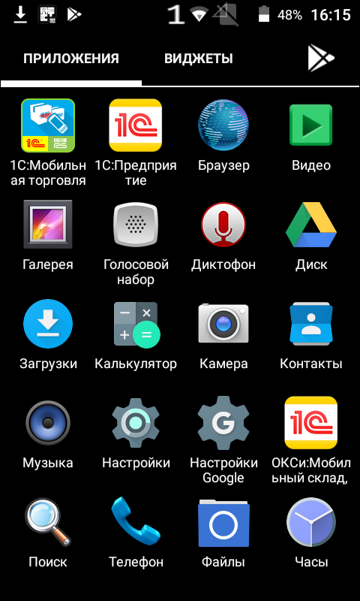

Далее выбрать пункт «Настройки сканера»:

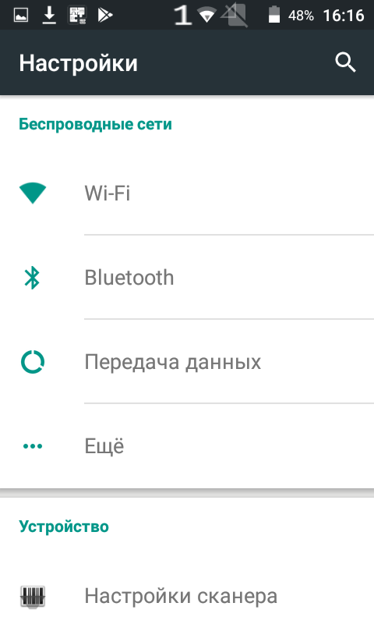

В «Настройки сканера» необходимо снять отметку «Сканирование в поле»:

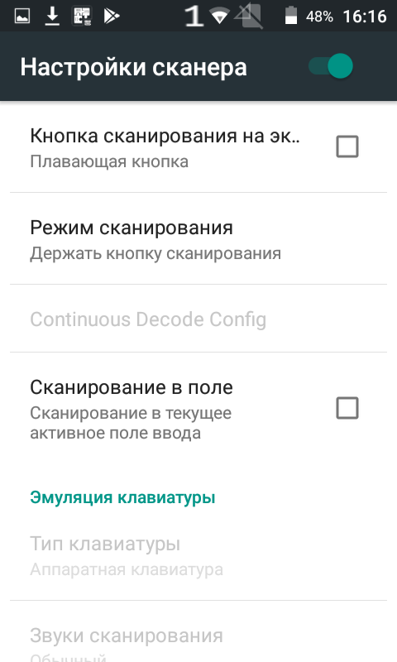

После этого в «Настройки сканера» в разделе «Опции для разработчиков», в пункте «Intent action» необходимо написать DATA_SCAN.

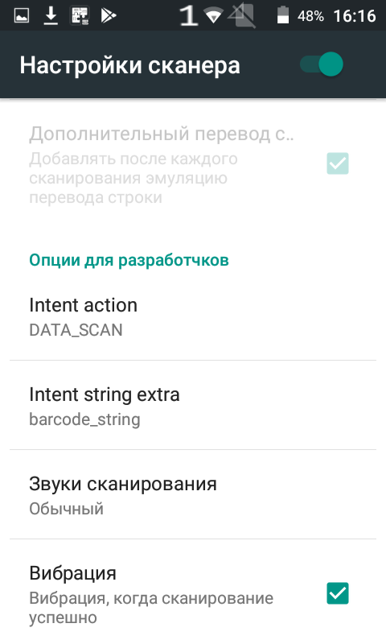

Далее перейдите в пункт «Настройки по типам кодов» и найдите тип DataMatrix.

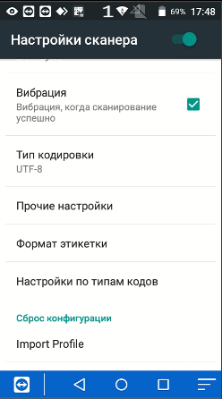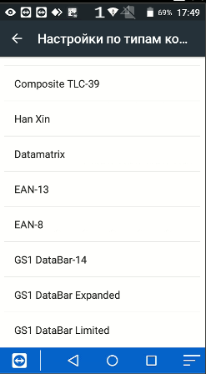

Выберите пункт Inverse и установите значение «Автоопределение инверсии».

